Tarea - TIA-02
- Tarea en Equipo (Tarea 2)
- Peso: 20% (de la nota final)
- Práctica. Caso de Estudio: Diseño de una base de datos en el Modelo E-R y relacional
- Definición y elementos de Bases de Datos. Tipos de BD y Modelo Conceptual (E-R)
MIEMBROS DEL EQUIPO:
- Líder:
Yesica Alejandra López Bedoya
- Miembro:
Valentina Bedoya Arango
Simón Blandón Villa
Jesús Ángel Ruiz Builes
Contexto:
Los modelos de entidad-relación (ER) son representaciones visuales de la estructura de una base de datos que muestran las entidades, sus atributos y las relaciones entre ellas. A lo largo del tiempo, se han desarrollado varias notaciones y enfoques para modelar ER. Aquí te menciono algunos de los más conocidos:
- Modelo Entidad-Relación de Chen (Clásico)
- Modelo Entidad-Relación Extendido (EER)
- Modelo Entidad-Relación de Crow's Foot (Pata de Cuervo)
- Modelo UML (Unified Modeling Language)
- Modelo de Barker
- Modelo de IDEF1X (Integration Definition for Information Modeling)
- Modelo de Min Max (Min-Max ER)

Propósito
- Diseñar una base de datos de acuerdo al Modelo Entidad Relación (Modelo E-R).
Actividades
Realice una propuesta de Modelo Conceptual básico de un proceso o sistema de información de una organización real. Debe realizar las siguientes actividades:
- Realizar las citas de los diferentes modelos
- Estudiar el enunciado del problema
- Identificación de entidades y elaborar una lista de entidades
- Agregar cuatro (4) entidades nuevas
- Identificar atributos por cada entidad
- Determinar atributo identificador de cada entidad (Llave primaria)
- Determinar atributo identificador de cada relación (Llave foránea)
- Identificación de relaciones y elaborar la lista de relaciones
- Determinar atributos de las relaciones
- Señalar la cardinalidad
- Aplicar el modelo de Entidad-Relación de Chen para representar el Modelo Conceptual
- Realizar un análisis de resultados
- Elaborar conclusiones individuales
- Elaborar un video de sustentación. NOTA: No debe cargar en el repositorio el video, solamente el enlace al video.
- Colocar la tarea en un repositorio Git Lab o Git Hub. El repositorio debe estar bien identificado con el nombre del curso y los miembros del equipo (grupo). En cada carpeta debe colocar los informes y productos entregables que le solicita el docente. NOTA: En cada carpeta de tarea NO DEBE COLOCAR el video, solamente el enlace al video. El video puede estar en YouTube o en un DRIVER de un estudiante.

  - La estructura del repositorio debe estar organizado en 4 carpetas
    - Tarea-02
    - Tarea-03
    - Tarea-05
    - Tarea-06

Enunciado
Adicionalmente a las entidades que determine según el caso de estudio, El estudiante debe agregar 4 entidades nuevas que considere relevantes
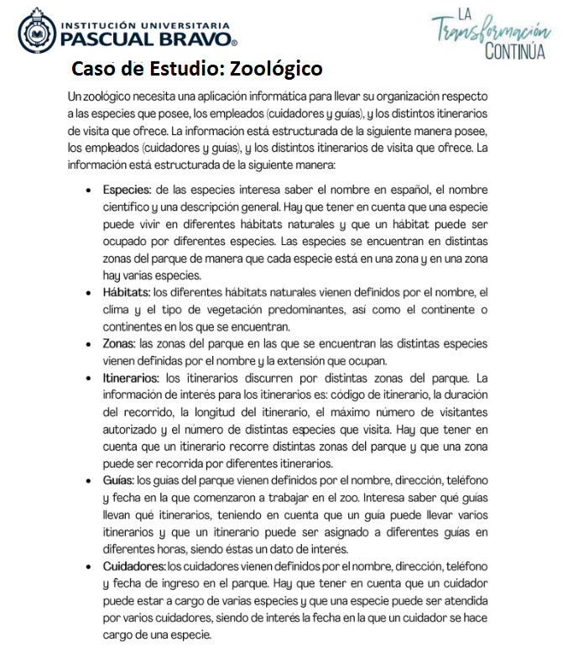
Informe con resultado
Ítem #1: Investigación de Modelos
Investigar los diferentes modelos de Entidad-Relación mencionados en la sección “Contexto”. Debe definir cada modelo (citar fuente bajo norma APA), quién propuso el modelo, las características y el uso que se le da al mismo. Adicionalmente, muestre un pantallazo de un ejemplo de cada modelo.
- Modelo Entidad–Relación de Chen (Clásico): Es el modelo más viejo y básico. Usa rectángulos para entidades, elipses para atributos y rombos para relaciones. En el zoológico podría servir para mostrar claramente cosas como Especie, Hábitat o Itinerario.
- Modelo Entidad–Relación Extendido (EER): Este agrega más detalles como la especialización. Por ejemplo, en el zoológico se pueden dividir los empleados en Guías y Cuidadores.
- Modelo Crow’s Foot (Pata de Cuervo): Es muy usado en las empresas. Representa las conexiones con líneas y símbolos de 'pata de cuervo' para mostrar cuántos elementos se relacionan. Por ejemplo, un visitante puede tener varios recorridos, pero cada recorrido solo es de un visitante.
- Modelo UML (Unified Modeling Language): Aunque se creó para sistemas orientados a objetos, también sirve para bases de datos. Aquí se podrían hacer diagramas de clases relacionando Visitante, Itinerario y Guía.
- Modelo de Barker: Es una forma más simple de documentar. En el zoológico serviría para mostrar entidades como Zona, Hábitat o Especie.
- Modelo IDEF1X: Se usa en proyectos grandes. Permitiría documentar todo el zoológico, incluyendo visitantes, recorridos y cuidado de especies.
- -Modelo Min-Max (ER): Esta muestra mejor los mínimos y máximos de participación. Por ejemplo, un guía debe estar al menos en un itinerario, pero puede estar en varios.
Ítem #2: Inventario de Entidades
- Estudiar el enunciado del problema
- Identificar las entidades
- Agregar cuatro (4) entidades nuevas que consideren relevantes
- Elaborar una lista de entidades
- Nota: Los tipos de entidades pueden ser fuertes o débiles (Véase Anexo A)
Lista de Entidades
# | Entidad | Descripción | Tipo
1 | Especie | Representa las especies del zoológico. Incluye nombre en español, nombre científico y descripción general. | Fuerte
2 | Hábitat | Representa los hábitats naturales donde viven las especies. Definidos por nombre, clima, vegetación y continente. | Fuerte
3 | Zona | Zonas físicas del zoológico en las que se ubican las especies. Definidas por nombre y extensión | Fuerte
4 | Itinerario | Recorridos de visita en el zoológico. Incluyen código, duración, longitud, máximo de visitantes y especies visitadas. | Fuerte
5 | Guía | Empleados encargados de acompañar a los visitantes. Se registran nombre, dirección, teléfono y fecha de ingreso. | Fuerte
6 | Cuidador | Empleados responsables de atender a las especies. Incluyen nombre, dirección, teléfono y fecha de ingreso. | Fuerte
7 | Asignación Guía-Itinerario | Relación que indica qué guías están asignados a qué itinerarios y en qué horarios. | Débil
8 | Asignación Cuidador-Especie | Relación que indica qué cuidadores se encargan de qué especies y desde qué fecha | Débil
9 | Visitante | Personas que ingresan al zoológico y realizan itinerarios. Se registran datos personales básicos y su identificación | Fuerte
10 | Recorrido | Acción de un visitante al realizar un itinerario en una fecha específica, con guía asignado y horario de inicio y fin. | Débil

Ítem #3: Inventario de Relaciones
- Estudiar el enunciado del problema
- Después de identificar de entidades
- Elaborar una lista de relaciones
- Nota: estos son los tipos de relaciones: 1:1 (Uno-Uno), 1: N (Uno-Muchos), M: N (Muchos-Muchos)
Lista de Relaciones
# | Relación | Descripción | Tipo
1 | Guía– Itinerario | un guía puede estar en varios itinerarios, y un itinerario puede tener uno o más guías. | N:M (muchos a muchos)
2 | Cuidador– Especie | un cuidador atiende varias especies, y una especie puede tener más de un cuidador. | N:M (muchos a muchos)
3 | Visitante-Recorrido | un visitante puede hacer varios recorridos, pero cada recorrido pertenece a un visitante. | 1: N (uno a muchos)
4 | Itinerario– Especie | un itinerario incluye varias especies, y cada especie puede estar en diferentes itinerarios. | N:M (muchos a muchos)
5 | Zona – Especie | una zona puede tener varias especies, y cada especie está ubicada en una zona concreta. | 1: N (uno a muchos)
6 | Hábitat– Especie | un hábitat puede tener varias especies, pero cada especie pertenece a un hábitat definido. | 1: N (uno a muchos)

Ítem #4: Entidades en detalle
- A continuación, se le presenta el formato para rellenar con cada entidad y sus atributos
- Los nombres de los atributos son importantes. Nota: no deben ni muy cortos ni muy largos; y relacionados con la información que representan
- En la columna “Clave” debe colocar si el atributo es una clave primaria (PK, Primary Key) o clave foránea (FK, Foreign Key). Si no es ninguna de las anteriores, deje el espacio en blanco

Nombre Entidad |  | Especie
# | Atributo | Descripción | Clave
1 | Id_especie | identificador único de la especie | PK
2 | Nombre_cientifico | Panthera_León | PK
3 | Nombre_comun | nombre común EJ-león | PK
4 | Dieta_tipo | tipo de dieta carnívoro, herbívoro, omnívoro | PK
5 | Rango_vida | rango o tiempo de vida esperado en años | PK
Nombre Entidad |  | Guía
# | Atributo | Descripción | Clave
1 | Id_guia | identificador único del guía | PK
2 | Nombre | nombre completo del guía | PK
3 | Especialidad | áreas de conocimiento reptiles, mamíferos, aves | PK
4 | Teléfono | número de contacto | PK

Nombre Entidad |  | Itinerario
# | Atributo | Descripción | Clave
1 | Id_itinerario | identificador especifico del itinerario | PK
2 | Nombre_itinerario | nombre del recorrido EJ- tour de aves | PK
3 | Duración_minutos | duración aproximada del recorrido | PK
4 | Dificultad | nivel de dificultad- baja, media, alta | PK

Nombre Entidad |  | Cuidador
# | Atributo | Descripción | Clave
1 | Id_cuidador | identificador único del cuidador | PK
2 | Nombre | nombre completo del cuidador | PK
3 | Fecha_ingreso | fecha en la que ingreso al zoológico | PK
4 | Especialidad | especies o áreas asignadas | PK
5 | Teléfono | numero de contacto del cuidador | PK

Nombre Entidad |  | Zona
# | Atributo | Descripción | Clave
1 | Id_zona | identificador único de la zona del zoológico | PK
2 | Nombre_zona | nombre de la zona EJ- zona felinos | PK
3 | Extencion_m2 | extensión en metros cuadrados | PK
4 | Descripción | Descripción breve de la zona del zoológico | PK

Nombre Entidad |  | Hábitad
# | Atributo | Descripción | Clave
1 | Id_habitad | identificador del habitad | PK
2 | Nombre_habitad | nombre del habitad EJ- sabana africana | PK
3 | Tipo_habitad | clasificación-terrestre, acuático, aéreo | PK
4 | Clima | clima característico- cálido, templado, húmedo, congelado | PK
5 | Vegetación | vegetación predominante | PK

Ítem 5: Relaciones en detalle
- A continuación, se le presenta el formato para rellenar con cada relación y sus atributos
- Los nombres de los atributos son importantes. Nota: no deben ni muy cortos ni muy largos; y relacionados con la información que representan
- En la columna “Tabla” debe colocar la tabla con la que está relacionado el atributo. Si es un atributo simplemente informativo, deje el espacio en blanco
Nombre Relación |  | Especie_Hábitad
Tablas relacionadas |  | Especies, Hábitats
Tipos de relación entre tablas |  | N a N
# | Atributo | Descripción | Tabla
1 | Id_especie_hábitat | Identificador único de la relación entre especie y hábitad | (Relación)
2 | Fecha_asignación | Fecha en que se determinó la especie hábitad | (Relación)
3 | Id_especie | Identificador de la especie | (Relación)
4 | id_habitat | Identificador del hábitat | (Relación)

Nombre Relación |  | Zona–Itinerario
Tablas relacionadas |  | Zona, Itinerario
Tipos de relación entre tablas |  | N, N
# | Atributo | Descripción | Tabla
1 | id_zona_itinerario | Identificador de la relación entre zona e itinerario | (Relación)
2 | orden_recorrido | Orden en que se visita la zona dentro del itinerario | (Relación)
3 | id_zona | Identificador de la zona | (Relación)
4 | id_itinerario | Identificador del itinerario | (Relación)

Nombre Relación |  | Especie_Zona
Tablas relacionadas |  | Especie, Zona
Tipos de relación entre tablas |  | N, N
# | Atributo | Descripción | Tabla
1 | id_especie_zona | Identificador único de la relación entre especie y zona | (Relación)
2 | fecha_ubicación | Fecha en la que la especie se ubicó en la zona | (Relación)
3 | id_especie | Identificador de la especie | (Relación)
4 | id_zona | Identificador de la zona | (Relación)
Nombre Relación |  | Itinerario–Guía
Tablas relacionadas |  | Itinerarios, Guías
Tipos de relación entre tablas |  | N, N
# | Atributo | Descripción | Tabla
1 | id_itinerario_guia | Identificador de la relación entre itinerario y guía | (Relación)
2 | horario_asignado | Hora o franja en la que el guía dirige el itinerario | (Relación)
3 | id_itinerario | Identificador del itinerario | (Relación)
4 | Id_guia | Identificador del guía | (Relación)

Nombre Relación |  | Cuidador–Especie
Tablas relacionadas |  | Cuidadores, Especies
Tipos de relación entre tablas |  | N, N
# | Atributo | Descripción | Tabla
1 | id_cuidador_especie | Identificador único de la relación entre cuidador y especie | (Relación)
2 | fecha_responsabilidad | Fecha en la que el cuidador asume responsabilidad sobre la especie | (Relación)
3 | id_cuidador | Identificador del cuidador | (Relación)
4 | id_especie | Identificador de especie | (Relación)

Ítem 6: Modelo Conceptual
- Leer cuidadosamente el enunciado se entrega con este informe
- Elaborar Modelo Conceptual
- Debe utilizar obligatoriamente un Diagrama de Entidad-Relación de Chen
- Tips
  - Elaborar diseño de modelo relacional.
  - Utilizar el modelo de Chen. Debe respetar los símbolos que se utilizan para realizar este diagrama al igual que la nomenclatura de las cardinalidades
  - Entidades en singular
  - Relaciones con el verbo en tercera persona
  - Cardinalidades

Ítem 6: Modelo Conceptual - Diagrama E-R (Chen)
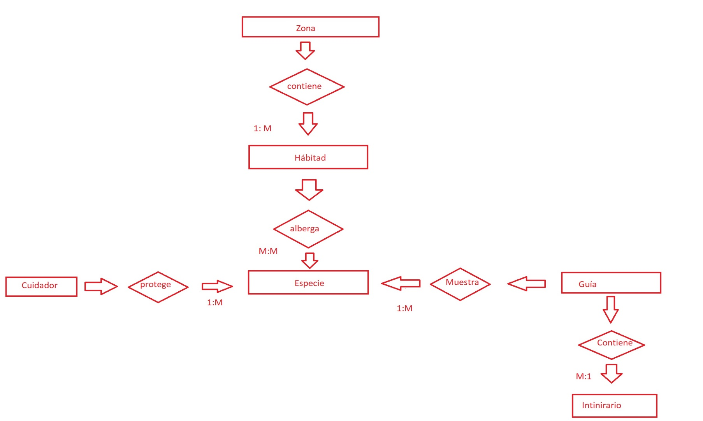

Ítem 7: Análisis de los resultados
Análisis de resultados de las actividades realizadas
- Las entidades principales (Especie, Hábitat, Zona, Itinerario, Guía, Cuidador, Visitante y Recorrido) están bien definidas y permiten cubrir lo más importante del zoológico.
- - Las relaciones muestran cómo interactúan los actores: los visitantes hacen recorridos con guías, los cuidadores atienden especies, y las especies están organizadas en zonas y hábitats.
- - Las cardinalidades dejan claro cuántos elementos se conectan entre sí. Por ejemplo, un guía puede estar en varios itinerarios y un visitante puede hacer muchos recorridos.
- - El modelo evita información repetida y ayuda a tener todo más organizado y fácil de manejar.
Ítem 8: Conclusiones individuales
Conclusiones individuales
Cada participante debe identificar y elaborar sus conclusiones individuales en este apartado
- Identificación de entidades fuertes: Se determinó que Especie, Hábitat, Zona, Itinerario, Guía y Cuidador son entidades fuertes porque poseen claves primarias propias que permiten identificarlas de manera única.
- Necesidad de entidades débiles: Las asignaciones (Guía–Itinerario y Cuidador–Especie) se consideran entidades débiles, ya que dependen de entidades principales para su identificación y requieren claves compuestas.
- Relaciones muchos a muchos: Se evidenció que varias relaciones son de tipo M:N, por ejemplo, un guía puede dirigir varios itinerarios y un itinerario puede estar a cargo de varios guías; lo mismo sucede con cuidadores y especies.
- Complejidad del modelo: El caso del zoológico implica múltiples interacciones entre entidades (empleados, especies, hábitats y recorridos), lo que hace necesario un modelo conceptual detallado que permita garantizar consistencia en la base de datos.
- Base para diseño físico: Este modelo conceptual servirá como punto de partida para el diseño lógico y físico de la base de datos, facilitando la normalización, la implementación en un gestor y el manejo eficiente de la información del zoológico.
Ítem 9: Calidad del Informe
Deben presentar un informe (esta plantilla) con todos los elementos de calidad, tales como: redacción, ortografía, colocación de las imágenes, no romper las tablas de manera que no se pueda entender el contenido, etc.
En este proyecto es importante garantizar la calidad del informe ya que este documento es la carta de presentación de nuestro trabajo. Para lograrlo, se cuidaron los siguientes aspectos:
- Redacción clara y coherente: el informe se elaboró utilizando un lenguaje técnico pero entendible, organizado en secciones que permiten seguir el hilo de las actividades realizadas. Se evito el uso de frases ambiguas o coloquiales para mantener un tono académico.
- Ortografía y gramática: se revisó cuidadosamente la ortografía y la gramática en cada sección, con el fin de asegurar un documento libre de errores que afecten la comprensión del contenido.
- Imágenes y diagramas: las imágenes, tablas y diagramas incluidos en el informe se colocaron en el lugar adecuado, acompañados de una breve explicación para facilitar su interpretación. De esta forma, los elementos gráficos cumplen la función de apoyar el texto y no de reemplazarlo.
- Formato y presentación: se respetó la estructura de la plantilla solicitada por el profesor, manteniendo la numeración de los ítems, el orden lógico de la información y un diseño uniforme. Además, se cuidó la alineación y el tamaño de las tablas para que fueran fáciles de leer sin perder información.
- Claridad en la transmisión del contenido cada apartado fue redactado pensando en que cualquier persona, incluso sin conocimientos técnicos avanzados, pueda comprender las ideas principales del informe. Esto asegura que el documento sea útil tanto para la evaluación académica como para futuras consultas.
En conclusión, la calidad del informe no solo depende de la información técnica presentada, sino también de la manera en que se comunica. Al garantizar buena redacción, ortografía, formato y organización visual, logramos que el documento cumpla con los estándares requeridos y representa de forma adecuada el esfuerzo del equipo.

Repositorio de videos de sustentación:
Por diferentes inconvenientes que se presentaron, se nos dificultó realizar un solo video en grupo. Por esta razón, decidimos que cada integrante grabara un video individual explicando su respectiva parte del trabajo.
1 parte:
https://drive.google.com/drive/folders/161tksI_24sDbX3hw2unb0uO_3pbeAUgA?usp=sharing
2 parte:
https://drive.google.com/file/d/1-_0VCnBQocHTvhKaZr8HqNUCnI6RNexL/view?usp=drivesdk
3 parte:
https://www.loom.com/share/a61013a3d88d46a9b7b0f3a43c011ee4?sid=50ed06a1-a5c8-42dd-9d85-ae475c0ea32b

Ítem 10: Video de Sustentación
- Presenta un video de todas las actividades realizadas. El vídeo debe tener una duración mínima de 10 minutos y máxima de 15 minutos. Se demuestra el trabajo colaborativo. (Estudiante que no aparece en el video, no tiene calificación en este ítem). Atención: Buena calidad y buen sonido.
Ítem 11: Repositorio Git Labo GitHub
- Crear un repositorio para colocar las tareas del curso
- Cada tarea tiene que colocarse en una carpeta que contenga todos los productos solicitados por el docente. Dado que hay cuatro tareas prácticas, habrá 4 carpetas
- El repositorio tiene que tener la descripción, el propósito y los miembros del equipo de estudiantes.
- Recuerde colocar SOLAMENTE un enlace a cada video de sustentación. El repositorio no le permitirá colocar videos.
Ítem 12: Bibliografías
Wikipedia– Modelo entidad-relación: explica qué es un ER, sus elementos y cómo se usan. Disponible en: https://es.wikipedia.org/wiki/Modelo_entidad-relaci%C3%B3n
Lucidchart – ¿Qué es un diagrama entidad-relación?: introducción fácil sobre símbolos y aplicaciones. Disponible en: https://www.lucidchart.com/pages/es/que-es-un-diagrama-entidad-relacion
Creately – Tutorial de diagrama ER (español): guía paso a paso sobre cómo crear diagramas ER. Disponible en: https://creately.com/blog/es/negocios/tutorial-del-diagrama-de-er/
Libro práctico – Ejercicio práctico: diagrama entidad relación (DER) zoo: ejercicio aplicado a un zoológico. Disponible en: https://libropracticodebasesdedatos.com/descargas/cap02/EjercicioPracticoDER.pdf
StudyDocu – Caso Zoo – Modelo Entidad Relación: documento que explica un caso de zoológico con todas sus entidades. Disponible en: https://www.studocu.com/cl/document/universidad-nacional-andres-bello/base-de-datos/caso-zoo-identificacion-de-entidades/123403549
Rúbrica: Criterios de Evaluación de la Tarea
# | Criterio | Peso | Calificación
1 | Ítem 1. Investigación de Modelos (APA) | 5
2 | Ítem 2: Inventario de Entidades | 10
3 | Ítem 3: Inventario de Relaciones | 5
4 | Ítem 4: Entidades en detalle | 10
5 | Ítem 5: Relaciones en detalle | 5
6 | Ítem 6: Modelo Conceptual (Diagrama E-R Chen SIN atributos) | 25
7 | Ítem 7. Análisis de resultados de las actividades realizadas | 5
8 | Item 8. Conclusiones individuales | 5
9 | Ítem 9. Presentación documento. Elabora un documento de entrega en el formato y presentación solicitados (bien organizado, presentable, buena redacción, identificación del equipo y los participantes). | 5
10 | Ítem 10. Video de sustentación. Presenta un video de todas las actividades realizadas. El vídeo debe tener una duración mínima de 10 minutos y máxima de 15 minutos. Se demuestra el trabajo colaborativo. (Estudiante que no aparece en el video, no tiene calificación en este ítem). Atención: Buena calidad y buen sonido. | 20
11 | Repositorio GIT | 5
 | TOTAL | 100

ANEXO A
Entidades fuertes y débiles

Entidad Fuerte
- Definición: Es aquella que puede ser identificada de manera única por su propia clave primaria (atributo o conjunto de atributos propios).
- Características:
  - Tiene una clave primaria propia.
  - No depende de otra entidad para existir.
  - Representa objetos independientes en el mundo real.
- Ejemplo:
  - Paciente (ID_Paciente, Nombre, Edad, Dirección)
  - El ID_Paciente es suficiente para identificar a cada paciente sin necesidad de otra entidad.

Entidad Débil
- Definición: Es aquella que no tiene una clave primaria propia suficiente para identificarse de manera única; necesita de la clave primaria de una entidad fuerte (denominada entidad propietaria) para formar su clave primaria compuesta.
- Características:
  - Tiene una clave parcial (atributo identificador), pero esta por sí sola no es única.
  - Su existencia depende de una entidad fuerte.
  - Se representa en los diagramas E-R con un rectángulo de doble línea.
  - Su relación con la entidad fuerte es normalmente de dependencia (identifying relationship).
- Ejemplo:
  - Consulta (NroConsulta, Fecha, ID_Paciente)
  - El número de consulta (NroConsulta) por sí solo no identifica de manera única una consulta, ya que puede repetirse entre diferentes pacientes.
  - La clave primaria compuesta sería (ID_Paciente + NroConsulta).

Diferencia Clave
- Entidad fuerte: independiente, tiene una clave primaria propia.
- Entidad débil: dependiente, necesita de la entidad fuerte para su identificación, pues su clave primaria está formada por su clave parcial + la clave de la entidad fuerte.

ANEXO B
Modelo Conceptual - Símbolos

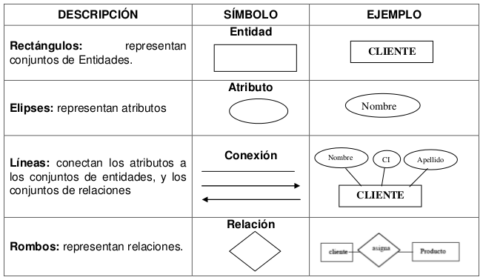

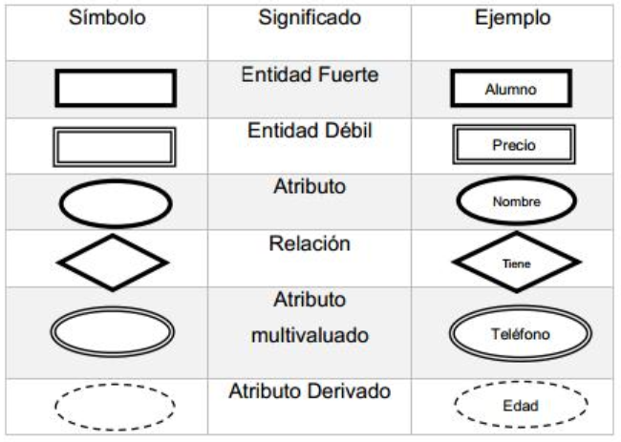

ANEXO C
Modelo Conceptual
Diagrama Entidad-Relación

Diagrama clásico de Entidad-Relación de Chen
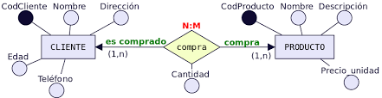

Modelo con conectores “Pata de Cuervo”
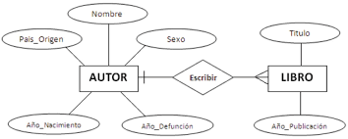

ANEXO D
Modelo Conceptual - Cardinalidades

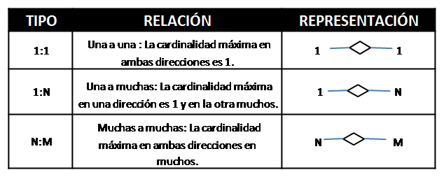

Relaciones - Cardinalidades (Chen y Pata de Cuervo)
